git有诸多好处，网上都说的很清楚了，在这里我不再赘述。对于我来说，私下里想做一些项目，而又不能很好的保存自己的代码和进行版本控制，这时候，就用到了git。下面，就以我个人为例讲讲git从0开始如何安装使用。
Step1 准备工作
msysgit，下载地址为 http://msysgit.github.io/ 。
Eclipse IDE for Java EE Developers（必须是这个，自带Egit，或者自行安装Egit插件），在Eclipse官网下载，地址 http://www.eclipse.org/downloads/ 。
github账号，github官网注册一个，地址 https://github.com/ 。
廖雪峰的git教程，地址为 http://www.liaoxuefeng.com/wiki/0013739516305929606dd18361248578c67b8067c8c017b000 ，讲得很好，我大概花了3个晚上的时间看，如果仅仅是为了安装上，可以先暂时略过，后面再看。
Step2 msysgit安装
一路next就行，注意可能会遇到360的拦截（该死，点击允许本程序所有操作或者安装前就退出360即可）。
Step3 git用户名和邮箱配置
单击开始菜单，打开Git Bush，
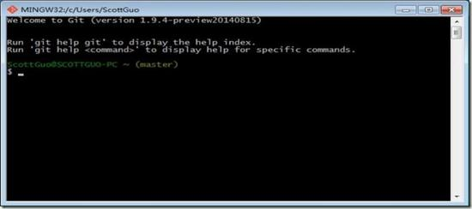
输入以下命令
git config --global user.name "Your Name"
git config --global user.email email@example.com
用户名和邮箱替换为自己的，为本台机器所有仓库指定用户名和email地址。

Step4 创建SSH Key
因为本地git仓库和远程的github仓库之间是通过ssh加密的，所以，还需要创建一个SSH Key。
输入以下命令
ssh-keygen -t rsa -C youremail@example.com
同样将邮箱替换为自己的。在路径C盘->用户->用户名，找到.ssh文件夹，打开就可以看到两个文件id_rsa和id_rsa.pub，
打开id_rsa.pub，将其中的内容复制下来（这就相当于一把钥匙，持有钥匙的人可以访问你的内容，下一个小结讲解这把钥匙的用途），下面是我的
Step5 与github上的仓库相关联
注册一个github账号
注册完成之后，点击右上角的settings（就是那个齿轮，设置的图标）
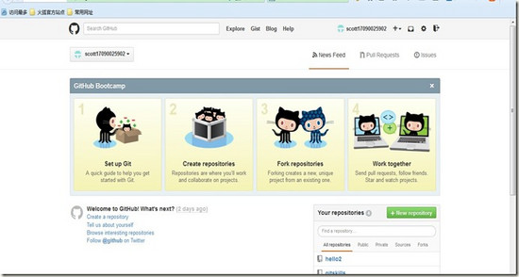
进入设置页面
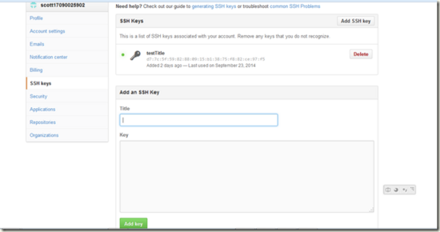
选SSH Keys，点击add SSH key，就可以添加了，title随便填写，将从id_rsa.pub中复制的内容粘贴到这里。从此，gitgub仓库就能够识别你本地的仓库了。也就是说，你离将本地代码推送到github上，或者将github上的代码克隆到本地，就只差一步了。（可参考廖雪峰前辈的教程先进行在非Eclipse下的操作，更有感觉）
Step6 Egit的使用
首先，登入你的github账号，点击加号，选择New repositrory，创建一个新的仓库，如图所示。
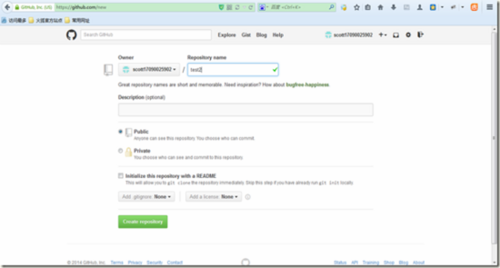
名字叫做test2，其他都默认就好。
点击绿色按钮创建，就创建好了一个github仓库。
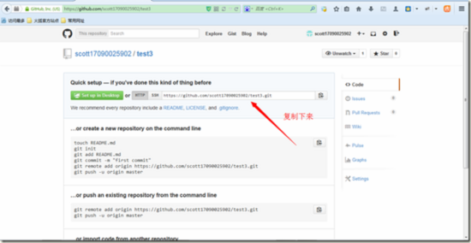
将地址复制下来，保存好备用。
打开Eclipse，像平常一样，新建一个web工程，或者其他你常用的工程。我这里工程叫做scott
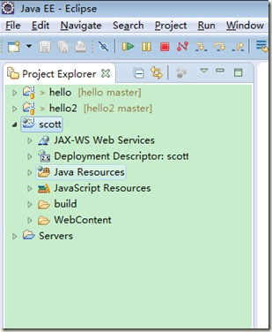
右击项目，选择Team->Share Project，弹出如下窗口。
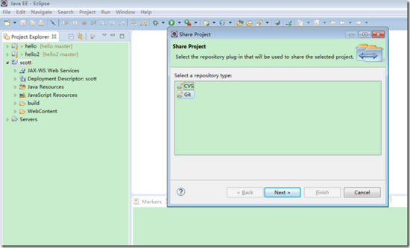
选择git，next，在弹出的界面上，①先勾选Use or create……，②createrepository，③勾选工程，④finish。
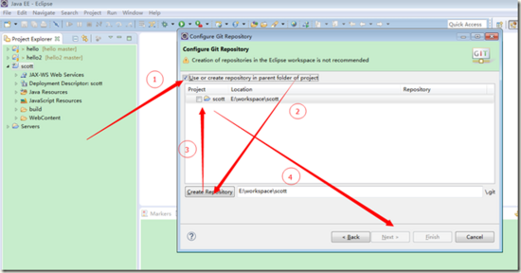
这时候，你就创建好了一个git工程，右击工程，选择Team，你可以像svn一样进行commit，synchronize等操作，但是，remote操作中，push是灰色的，表示还不能将代码推送到github仓库上去。
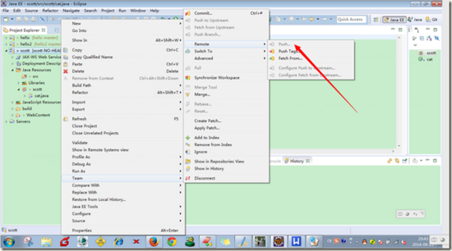
这时，打开Git Repository视图（具体怎么打开百度去，这都是基本常识了）
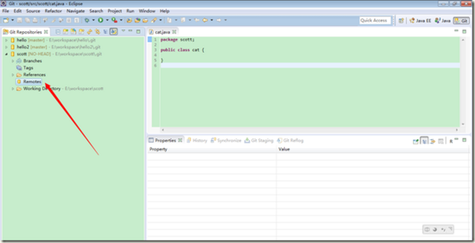
右键选择Create Remote，点OK
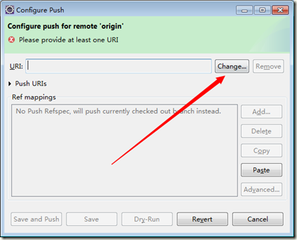
点击Change，弹出如下界面
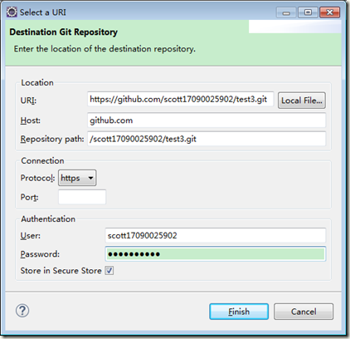
URI输入之前在github上拷贝的地址，下面的内容会自动填上。你只需要再填上github上的用户名和密码即可。finish，save。
接下来的几步就简单了，在项目里面随便写点代码，然后先将新增的代码提交到本地，例如，将cat类，先add to index，然后commit。这时候，右键工程，Team->remote中就有了push选项，意味着你可以将本地代码保存在github中了。祝贺你！
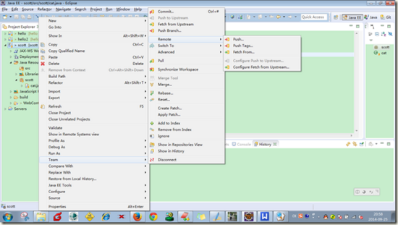
点击Push，点击add All Branches Spec，将本地版本库添加，然后Finish，后面一路Next，再次查看github，可以看到代码已经成功推送。

